государственное бюджетное общеобразовательное учреждение Самарской области

средняя общеобразовательная школа №1 «Образовательный центр»

имени 21 армии Вооруженных сил СССР п.г.т. Стройкерамика

муниципального района Волжский Самарской области

(ГБОУ СОШ №1 «ОЦ» п.г.т. Стройкерамика)

структурное подразделение «Детский сад «Солнышко»

«РОЛЬ ДЕНЕГ В ВОСПИТАНИИ РЕБЕНКА»

# (консультация для родителей)

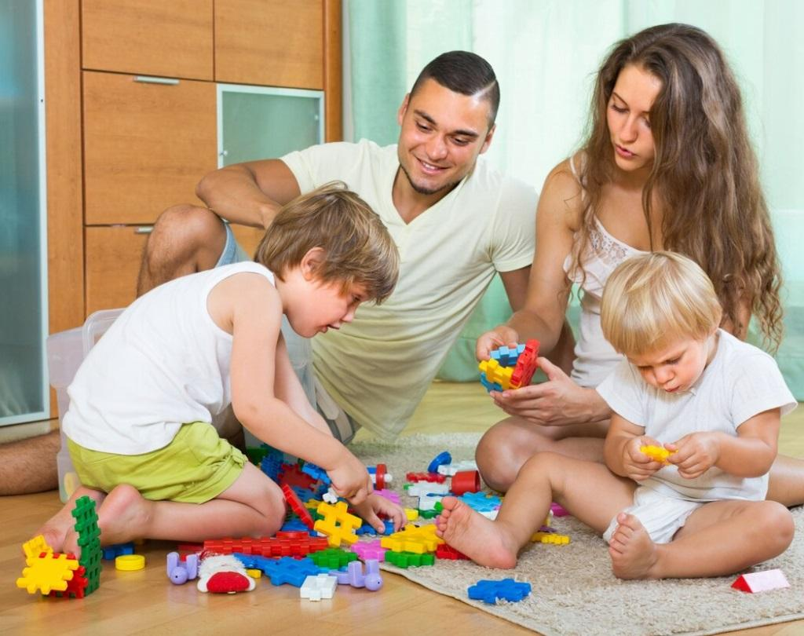

Педагог-психолог:

Полева Г.П.

п.г.т. Стройкерамика 2024-2025 учебный год

# Консультация

**«Роль денег в воспитании ребенка»**

Как научить ребенка вести личный бюджет? Сколько денег стоит давать ребенку на карманные расходы в разном возрасте и стоит ли это делать? Каким основам финансовой грамотности важно научить школьника? Прежде чем ответить на непростые вопросы, необходимо напомнить об основной функции денег. Деньги — это величайшее изобретение человечества, которое значительно повысило удобство жизни. Но главное, что надо глубоко осознать: деньги — это эквивалент вложенного труда в создание продуктов потребления или оказание услуг членам общества. И общество за это и вознаграждает участников трудового процесса.

Очень важно в процессе воспитания детей донести до их сознания, что деньги — это не «бумажки», на которые можно накупить «вкусняшек», а результат ежедневного вложения сил, времени и здоровья взрослых трудоспособных членов семьи.

Денег в семье столько, сколько вложено индивидуальных ресурсов в жизнь общества. С ребенком надо это обсудить на понятном для его возраста языке, и это поможет ему более ответственно относиться к денежным тратам.

**Вклад ребенка в общее дело семьи**

Какой вклад в общее дело семьи и общества делает ребенок? Ведь он пока не участвует в трудовом процессе, а является просто потребителем, в каком-то смысле «нахлебником» семьи и общества. Ответ здесь очень простой: своим естественным стремлением к познанию мира, ответственной учебой, развитием личности ребенок шаг за шагом движется к своей взрослости, становясь полноценным членом общества, когда он сможет этому обществу «отдать долги». Поэтому учеба и является его наиболее важной зоной ответственности.

Не надо забывать и об участии ребенка в посильной помощи при ведении домашнего хозяйства. К сожалению, родители не всегда понимают важность трудового воспитания для формирования личности ребенка. Проблему «детских денег» необходимо рассматривать в контексте всего воспитательного процесса, то есть в контексте развития личности ребенка. Только тогда эти частные вопросы наполняются ценностным смыслом.

**Ошибки взрослых в отношениях с детьми**

Теперь подойдем к нашим конкретным «денежным вопросам» с позиции наиболее типичных психологических ошибок, совершаемых взрослыми в отношениях с детьми. Начнем с такого вопроса: должен ли быть у ребенка свой «счет», на котором будет «дебет и кредит», где он будет «зарабатывать» на свои вкусняшки послушным поведением, хорошей учебой, помощью в ведении домашнего хозяйства, помощью младшим или престарелым членам семьи? Ответим: да, но только если хотим воспитать индивидуалиста-эгоиста! В жизни он будет все измерять рублем и во всех отношениях с людьми будет ориентироваться на материальную выгоду. У него закрепится мысль, что деньги — самая большая ценность на свете, за деньги можно купить все — и любовь, и дружбу, и положение в обществе. Устроит ли вас это как воспитателя?

Альтернативой такому подходу может послужить модель-стратегия общего семейного бюджета», когда все зарабатываемые в семье деньги складываются в общую корзину, а распределение этого ресурса семьи ведется коллегиально с участием и младших, с учетом необходимости и достаточности удовлетворения основных и второстепенных потребностей ее членов. Такая стратегия формирует нравственно-демократическую форму семейных отношений и характеризует семью как гармоничную. В противном случае, если распределением семейных денег командует кто-то из взрослых, возникают риски субъективного, несправедливого распределения семейного ресурса, и, как следствие, происходят непрерывные конфликты (кому дали больше, кому — меньше), возникает ревность, формируется нездоровая конкуренция, обиды, ссоры между детьми.

Другую серьезную ошибку допускают родители, когда благие деяния ребенка вознаграждаются деньгами. Например, за хорошие отметки платятся «стимулирующие». Многие родители получают этот негативный опыт, потому что ребенок сначала вроде бы начинает лучше учиться, но скоро, после первичного насыщения, учебный труд для него становится тягостным, и он резко снижает планку своих достижений. Активизируется он только тогда, когда надо заработать деньги на что-то для него важное. Негативный эффект стимулирования усиливается, если в таком подходе предусматриваются еще и штрафные санкции. Самое плохое здесь то, что ребенок теряет естественный познавательный, развивающий интерес к учебе.

Лучшего результата можно добиться, если вознаграждать ребенка важной для него покупкой или интересной поездкой за хорошее, ответственное отношение к своим учебным и домашним обязанностям (например, окончил учебную четверть без троек, регулярно помогает в уборке квартиры и т. д.).

Еще одной часто встречающейся ошибкой является ситуация, когда взрослые за деньги пытаются «купить» любовь ребенка к себе. Если, например, бабушка подкидывает внуку деньги, она рассчитывает на то, что отношение к ней будет лучше, чем к маме и папе, которые, с точки зрения ребенка, деньги зажимают. Ситуация усугубляется, если бабушка это делает тайно. Тем самым ломается вся стратегия воспитания отношения ребенка к деньгам.

Нужна ли ребенку индивидуальная копилка для подарочных или «заработанных» денег? Казалось бы, так он научится бережливости. Но это опять путь в индивидуализм. С психологической точки зрения копилка должна быть семейной, а распределять накопленное надо по справедливости, коллегиально, с учетом интересов и потребностей всех членов семьи.

То есть когда мы даем ребенку деньги, важно правильно формировать у него отношение к ним.

Дело не в том, чтобы определить, сколько ему давать — сто рублей или тысячу в день, а в том, чтобы отношение к деньгам способствовало воспитанию ребенка как социально здоровой личности. С помощью денег можно развивать нравственность ребенка. Ведь основополагающим принципом нравственного поведения является принцип: «В своих значимых поступках я учитываю не только свои интересы, но и интересы других людей, близких и не только близких, а также и всего общества».

**Деньги и воспитание**

Деньги должны способствовать воспитанию личности. Поэтому надо насыщать смыслом взаимоотношения ребенка с деньгами — не просто давать сколько-то в день, но денег нужно давать столько, сколько необходимо для оптимального удовлетворения его потребностей. Меньше необходимого — плохо: у ребенка снижается самооценка и социальный статус среди сверстников, может сформироваться завистливость, а избыточно — еще хуже! Ребенок начинает хвастаться перед одноклассниками, поднимать свой авторитет состоятельностью своей семьи. При этом авторитет своих учебных достижений оказывается на третьем плане. В полной мере это относится и к обладанию дорогими гаджетами, одеждой.

У ребенка не должно быть собственного бюджета, потому что он не зарабатывает деньги. Это бюджет семьи, и правильным будет его участие в распределении денег, заработанных взрослыми членами семьи.

Когда он получит образование, приобретет профессию, начнет получать трудовое вознаграждение и при этом останется жить в семье, тогда его возросшие потребности также должны быть учтены в распределении семейного ресурса.

Ребенка надо с раннего возраста приучать к тому, что он участвует в обсуждении семейного бюджета. Такая-то сумма нужна на питание, такая-то — на покупку вещей, такая то — на дополнительное образование и т. д. Если это обсуждается, то у ребенка формируется правильное отношение к деньгам. Распределение не должно проводиться кулуарно, директивно. Неправильно считать, что раз папа зарабатывает, то именно он и решает, кому что купить.

**Распределение денег в семье**

Демократическая форма распределения денежного ресурса, который формируется в семье, строится по следующей схеме. Исходя из суммы общесемейного дохода, сначала выделяются средства на общие расходы: питание, содержание домашнего хозяйства (накопительный фонд семьи формируется по остаточному принципу).

После этого идет распределение средств на индивидуальные нужды. Каждый член семьи, начиная примерно со старшего дошкольного возраста, обосновывает свои потребности, то есть то, что ему необходимо в первую, во вторую очередь и т. д. После этого проводится обсуждение бюджетных возможностей удовлетворения таких запросов. Неважно, кто в семье сколько зарабатывает. Если, например, кто-то из членов семьи зарабатывает больше, это не значит, что он единолично принимает решения. Это плохая практика. У ребенка с 10–12 лет начинает активизироваться новая форма сознания — формируется самосознание, и он уже начинает не только отражать внешний мир, а видеть себя в этом мире, соотносить себя со взрослым миром, в котором деньги играют чрезвычайно важную роль. С этого момента подросток начинает более глубоко понимать роль денег в системе общественных отношений и тот факт, что, для того чтобы в семье был материальный достаток, ему надо создать условия развития своих способностей, получения хорошего образования, овладения современной профессией, научиться приносить пользу обществу, служить ему, и тогда общество вознаградит его за это служение.

По материалам сайта растимдетей.рф